中 臺 科 技 大 學
報廢單位：  報廢(填單)日期： 年 月 日 |  |  |  | 物 品 報 廢 項 目 |  |  |  |  |  |  | 核准日期： 年 月 日
物品編號 |  | 名 稱 |  | 型 號 規 格 |  | 單位 | 單 價 | 購置  日期 | 使用  年數 | 報廢原因 |  | 放置地點 |  | 是否已 附照片 | 廢品點收  及保管人
說明 | - 本單用於物品報廢，由報廢單位填寫，並檢附該物品照片(請參見報廢物品照片格式)，經主管核章後送至採保組查核。  二、經總務長核准後，由採保組通知報廢單位廢品繳庫。  三、報廢單位點交廢品至採保組時，請在「廢品點收及保管人」欄內簽名或蓋章，以作憑證。
報保  廢管  單人  位 |  |  | 報主  廢管  單  位 |  | 採  保  組  查  核  人 |  |  |  | 採  保  組  組  長 |  |  |  | 總  務  長
物 品 報 廢 單

擬報廢物品單位： | 保管人：

物品編號： | 物品名稱：
（請放有明顯標籤之照片）  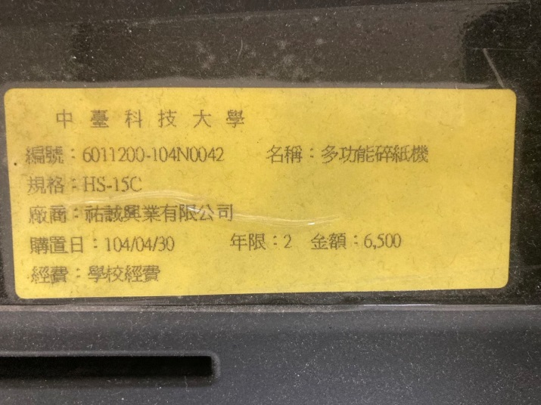 | （請放物品全貌之照片）  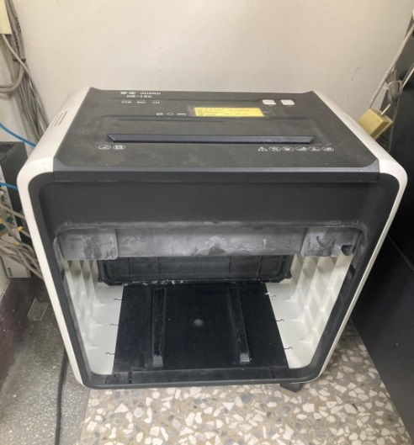
物品編號： | 品名：
物品編號： | 品名：

